# Endringer i NSL 5.6.3-versjon

## I Innstillinger

Nytt: **Autoutlogging**

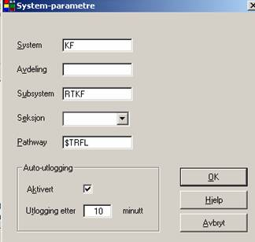

.

”Aktivert” når autoutlogging skal være aktivert.

I ”Utlogging etter”: Logges ut etter antallet minutter satt her.

**OBS!! Vi kommer til å sette 5 minutter her.**

## Rekvireringsbildet

### EHIC (Europeisk helseinformation card)

Ved registrering av prøver på pasienter som kommer fra EU/EØS land skal man gi EHIC-nummeret og gyldighetsdato til kortet.  Dette er et nytt krav ved fakturering av polikliniske pasienter. I NSL5.6.3 er det mulig å registrere helsetrygdkort-nummeret for EU/EØS-borgere.

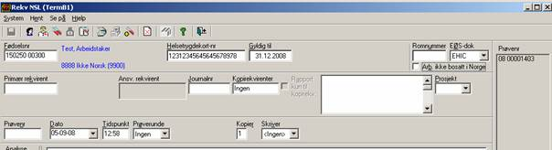

1. På feltet ”EØS-dok” må ”EHIC” velges. Feltet blir aktivt når man henter en pasient registrert med kommunenr 99-00 (med konvensjonsavtale).

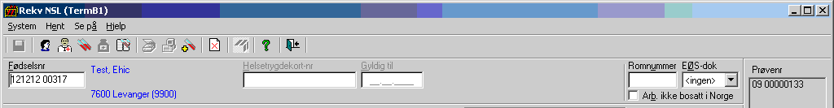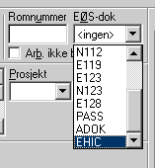

1. Feltene ”Helsetrygdekort-nr” og ”Gyldig til” blir aktive og det 20-sifrede nummeret og gyldighetsdatoen kan skrives inn. Rekvirenten bør ha notert nummeret på rekvisisjonen.  
   Hvis det er registrert helsetrygdkortnr på pasienten fra før kommer det automatisk opp når pasienten hentes inn. Da kan man oppdatere nummeret og dato hvis nødvendig.  
   Hvis nummeret ikke er gitt kan feltene stå tomme.

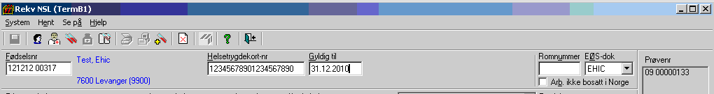

1. Generell regel ved registrering av **pasienter med nødnummer: Alltid registrer prøven som Ø-hjelp prøve.** Dette gjelder alle pasienter som må ha nødnummer.

### Flere kopirekvirenter

Det er mulig å registrere opptil 10 kopirekvirenter. Rekvirentene listes opp på eget felt.

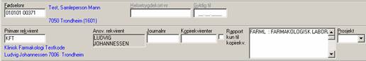

En kan også legge til flere kopirekvirenter i Pinfo i ”Endre prøveopplysninger” bilde. De listes opp i eget felt.

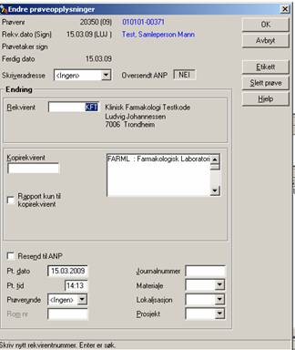

Dersom en legger inn feil rekvirent kan denne slettes ved å markere den du vil slette og taste ”Delete”. Du får da melding om å bekrefte slettingen.

**NB!**

Det er nok sjelden vi har bruk for over 10 kopier, og hvis en prøver å legge inn over 10 forsvinner de en har registrert. Dette er en feil i programmet som ikke er rettet av leverandøren.

Feltene ”Oversendt ANP” og ” Resend til ANP” er ikke tatt i bruk enda.

## Arbeidsliste

Mulighet for tilleggsrekvirering: Ny knapp /  menyvalg:

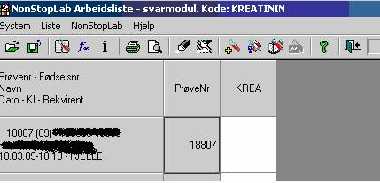

Velg prøven, **klikk på knappen** og du kommer inn i rekvireringsbildet.   
(Kan også taste **Ctrl+T**)

### Flere sorteringsvalg

Mulighet for å sortere arbeidslista også på pasientnavn, fødselsdato, rekvirentkode, og instrument.

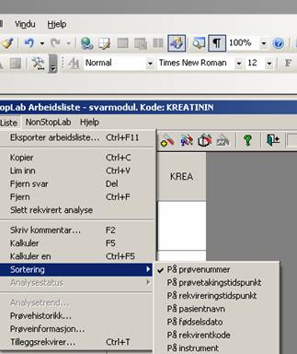

## Elektroniske svar:

* Hvis kopirekvirenten(e) er tilkoplet Norsk helsenett vil denne nå motta elektroniske svar på samme måte som hovedrekvirent.
* Analyseparameteren ”Akkreditert” blir nå med i meldingen til rekvirenten.

## Metode

Mulig å knytte flere metoder til samme analyse.

## Kommentarer

I forbindelse med denne versjonen kommer vi til å legge inn flere kommentarer med mer automatisert funksjonalitet.

* Funksjonen: #<FRITEKST># åpner for muligheten til å legge inn ønsket tekst (maks 15 tegn)

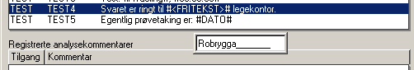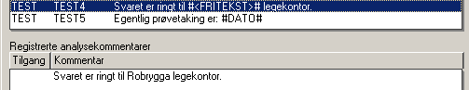

* Funksjonen: #DATO# åpner for muligheten til å legge inn ønsket dato (dagens dato kommer opp som forslag, men kan endres)

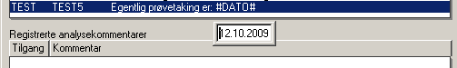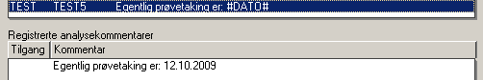

* Funksjonene: ^SIGN^ , ^DAGENSDATO^ og ^TIDSPUNKT^ fylles automatisk inn av systemet

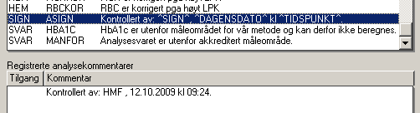

## Nye operatorer

Ved kalkulasjon er det mulig å bruke flere operatorer f.eks ”√”.

## Versjonering av kodeverk

* Alle endringer i kodeverket (analyseregisteret, grenseregisteret) blir loggført.
* Samme analyse kan ha overlappende gyldighetsdatoer.

## Audit Trail

Windows klientprogram for å inspisere og kontrollere endringer i visse produksjonstabeller i NSL.

IT-ansvarlig har tilgang til dette.